南京天文光学技术研究所因公出访事后公示表
公示日期：2025年1月21日-26日

出访团组成员基本信息：
姓名 |  | 部门 |  |  |  |  | 职务
王晋峰 |  | 天文与空间镜面技术研究室 |  |  |  |  | 研究员
田杰 |  | 天文与空间镜面技术研究室 |  |  |  |  | 副研究员
出访国家或地区 | 日本 |  |  | 顺访国家或地区 |  |  | 无
出访任务 | 参加光驰公司技术交流与培训
经费开支（元） | 出国预算 |  |  |  | 实际支出
 | 55554.77人民币 |  |  |  | 46770.08元
离境日期 | 2024 年12月22日 |  | 入境日期 |  |  | 2024年12月29日
实际往返路线 | 南京—东京—川越—东京—南京
实际日程安排：
2024年12月22日 从南京（上海）出发到日本东京
2024年12月23日 从东京出发至川越参加新设备工厂见学活动，当晚返回东京
2024年12月24日-28日 在东京进行培训及技术交流
2024年12月29日从东京返回南京
出访小结（任务执行情况、心得体会等，1000字-2000字）：
南京天光所购置了一台光学镀膜设备用于高精度天文滤光片的研制，设备处于待出厂阶段，拟于2025年1月入关运送至南京天光所麒麟园区进行安装。光驰公司于2024年12月23日-12月28日期间在新设备出厂前开展镀膜设备技术交流与培训。王晋峰研究员和田杰受邀赴日本参加此次培训交流。
期间，王晋峰与田杰到达位于埼玉县的光驰公司总部，光驰公司董事长范宾、第一技术部长李刚正参与了技术交流会。会议期间，范宾董事长介绍了光驰公司的发展历程与未来发展的方向，李刚正部长则从技术方面阐述光驰设备的优势领域。会后李刚正部长带我们参观了光驰设备的生产现场。
日本光驰设备的组装现在中国上海完成，其核心元件制造在日本完成。此次去东京主要目的是学习其核心元件光学膜厚控制仪和射频离子源的结构和工作原理及使用。光控是一种对光学薄膜厚度进行非接触、无损的实时测量，并在达到所需厚度时能及时给出控制信号。此次购买的光学镀膜设备包括晶体控制、直接光控和间接光控三种控制方式。光控因其原理监控原理不同，从膜系设计方面也将与以往的膜系设计方法不同。此次在日本一半以上的时间都在学习与光控配套的原理、膜系设计、设备维护等。设备另一项核心技术是射频离子源技术，其主要基于射频电厂的加热与电离效应。在特定条件下，射频电场能够将气体或固体物质中的原子或分子激发至离子态。射频磁场将电子从目标表面分离，并将电子离子化，从而产生持续的离子束。通过精确控制射频电场的频率和强度，射频离子源能够实现高效、稳定的离子产生，为后续的离子束应用提供了可靠的基础。射频离子源是生长致密地、高性能地薄膜的关键。影响离子源在薄膜生长过程中的一项重要指标是离子源的离化率，国产离子源虽然从外观结构到操作界面等方面和进口离子源很接近，但始终无法替代进口离子源，主要源于其离化率的区别。在14.5米前期薄膜验证实验中，我们对比了不同离子源生长的薄膜在紫外区域的性能，进口离子源生长的薄膜地吸收明显优于国产离子源，且折射率更高。此次在日本期间也从射频离子源的原理结构、操作、维护等多方面对射频离子源进行了学习。据李刚正部长介绍，使用光驰设备的射频离子源可以使高精度滤光片实现0漂移。
此次出访过程中，也了解了国际镀膜设备制造公司的新动态。由于传统光学镀膜领域的慢慢饱和，国际镀膜设备制造公司纷纷向半导体及微光学领域发展，希望通过技术攻关，用镀膜的方式实现半导体芯片的批量制造。对薄膜的生长也从传统地层状生长慢慢向三维精确定向生长方面过度。这一战略转向为我们提供了宝贵的启示，我们近期也试着探索此类技术在天文领域的潜在应用。
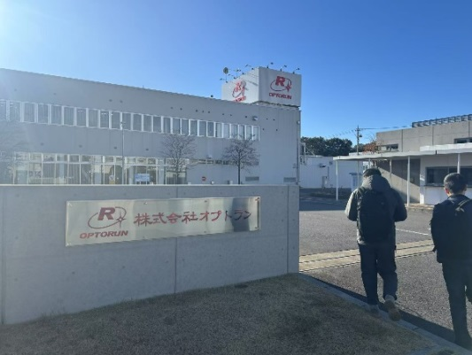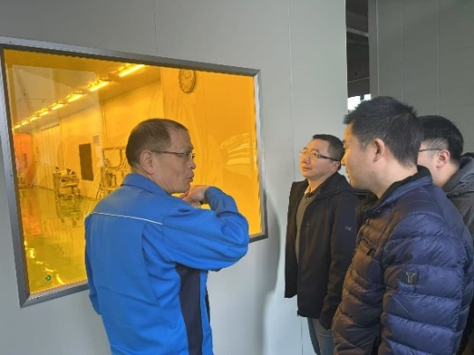
图1 光驰设备总部 图2 参观生产现场
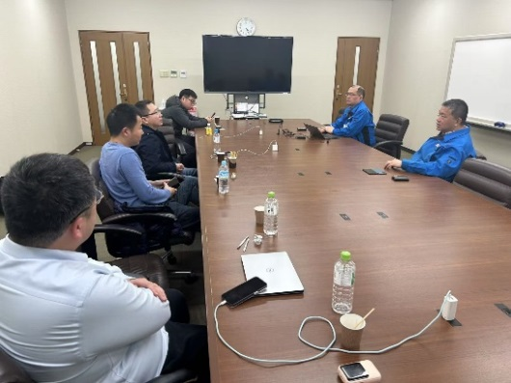
图3 光驰设备技术交流会

